|  |  |
| --- | --- |
| **TRƯỜNG THCS ÁI MỘ**  **LỚP 9K**  **Năm học 2023 – 2024** | **ĐỀ ÔN TẬP KHẢO SÁT THÁNG 1**  **ĐỀ 01**  ***Ngày ôn tập: 10/01/2024*** |

**Bài I:**Cho hai biểu thức  và  với 

1) Tính giá trị của biểu thức A với x = 36. 2) Rút gọn biểu thức B.

3) Cho . Tìm x thỏa mãn: .

**Bài II:**

**1) Giái bài toán bằng cách lập PT:**

Một người dự định đi từ tỉnh A đến tỉnh B với vận tốc 50km/h. Sau khi đi được  quãng đường với vận tốc đó, vì đường khó đi nên người lái xe phải giảm vận tốc mỗi giờ 10km trên quãng đường còn lại. Do đó ô tô đến tỉnh B chậm 30 phút so với dự định. Tính quãng đường AB?

**2)** **Bài toán có yếu tố thực tế**

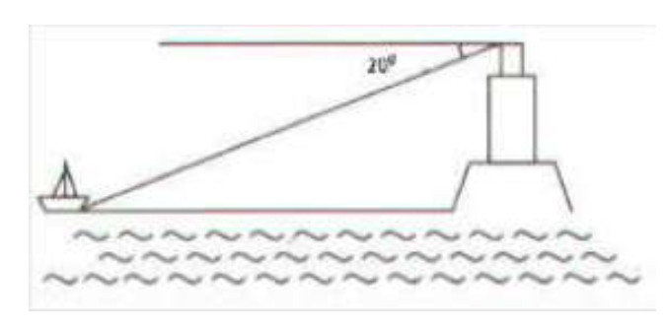

Một người quan sát từ đỉnh của một ngọn Hải Đăng cao 350 m

so với mực nước biển, nhìn thấy một chiếc thuyền bị nạn dưới góc

so với phương ngang của mực nước biển *(như hình vẽ bên)*.

Hỏi để đi theo phương ngang từ chân ngọn Hải Đăng đến cứu

con thuyền cần đi quãng đường bao nhiêu mét?

*(Làm tròn kết quả đến chữ số thập phân thứ nhất).*

**Bài III:**

1. Giải hệ phương trình: 
2. Cho ba đường thẳng   
3. Tìm giá trị của m để đường thẳng  và  song song với nhau.
4. Tìm tọa độ giao điểm của  và .
5. Tìm các giá trị của m để ba đường thẳng trên đồng quy tại một điểm.

**Bài 3:** Cho đường tròn (O; R) và điểm A nằm ngoài đường tròn. Từ A kẻ tiếp tuyến AE đến đường tròn (O) (với E là tiếp điểm). Vẽ dây EM vuông góc với AO tại H.

a) Cho biết bán kính R = 5cm, OH = 3cm. Tính độ dài dây EM.

b) Chứng minh: AM là tiếp tuyến của đường tròn (O). Đường thẳng qua O vuông góc với

OA cắt AM tại B. Từ B vẽ tiếp tuyến BF (F khác M) với đường tròn (O) (F là tiếp điểm).

Chứng minh E, O, F thẳng hàng.

c) Trên tia đối của tia BM lấy điểm I , qua I vẽ tiếp tuyến thứ hai với đường tròn (O)

cắt các đường thẳng BF, AE lần lượt tại C và D. Vẽ đường thẳng IF cắt AE tại Q.

Chứng minh: AE = DQ.

**Bài 5:** ***(0,5 điểm)*** Cho x, y là các số thực dương thỏa mãn .

Tìm giá trị nhỏ nhất của biểu thức: 